Педагогический проект «Моя семья» в первой младшей группе «Пчёлки»

Проект
На тему: «Моя семья»
Подготовила воспитатель:
Лебединцева В. Л.
Паспорт проекта:
Тип проекта: познавательный, творческий.
Участники проекта: воспитанники группы раннего возраста, родители, педагоги.
По продолжительности: средней (октябрь2023г. – декабрь2023г.)
Этапы работы над проектом:
ПОДГОТОВИТЕЛЬНЫЙ - октябрь 2023г
ПРАКТИЧЕСКИЙ – ноябрь 2023г.
ЗАКЛЮЧИТЕЛЬНЫЙ - декабрь 2023г.

Актуальность:
Актуальность проекта состоит в том, чтобы воспитать в детях любовь и уважение к родным и близким, а также в знание своей фамилии, имени родителей. Что всех Членов семьи объединяет кровное родство, любовь, общие интересы, традиции. Работая над проектом «Моя Семья», я прежде всего хотела отметить, что главное в воспитание ребенка, это семья. Семье принадлежит основная общественная функция – воспитание детей, она была и остается жизненно необходимой средой для сохранения и передачи социальных и культурных ценностей, определяющим фактором формирования личности ребенка.
Целью проекта стало создание условий для расширения представления о семье через организацию разных видов деятельности.

Задачи:
1. Способствовать формированию у детей первоначальных представлений о семье;
2. Формировать умение играть совместно со сверстниками в сюжетно-ролевые игры по теме: «Моя семья»;
3. Развивать познавательную активность, творческие способности, мышление, фантазию;
4. Воспитывать у детей любовь и уважение к членам семьи;
5. Способствовать активному вовлечению родителей в совместную деятельность с ребенком в условиях семьи и детского сада;
6. Развивать партнерские отношения с семьями воспитанников.
Предполагаемый результат проекта:
Обогатить и углубить у детей знания о семье, о членах семьи, традициях.
Сформировать умение организовывать игровые ситуации на основе имеющихся знаний о семье.
Повысить активность участия родителей в мероприятиях детского сада.
Сформировать доверительные, партнерские отношения между воспитателями, воспитанниками и их родителями.
Раскрыть творческие таланты детей и их родителей.
План по реализации проекта:
СОДЕРЖАНИЕ РАБОТЫ
I – этап подготовительный (октябрь 2023г)
1. Беседы с детьми для выявления знаний о своей семье.
2. Подбор наглядного материала к образовательной, игровой, театрализованной деятельности, беседам (атрибуты, игрушки, иллюстрации и т. д.).
3. Подбор сказок, рассказов, стихотворений, потешек, загадок.
4. Составление плана реализации проекта, подбор методической литературы.
5. Подготовка консультаций и папки – передвижки для родителей:
- «Адаптация в детском саду»;
- «Рекомендации родителям детей 1-3 лет, поступающим в детский сад»;
- «Роль семьи в воспитании дошкольника»;
- «Права ребенка»;
- «Здоровье детей осенью»;
- «Новый год в кругу семьи» и. т. д.
- «Сделайте своего ребенка счастливее»;
- «Как провести выходные с ребенком?»;
- «Гендерное воспитание в семье»;
- Роль отца в семье: «Поиграй со мною, папа!»
6. Обсуждение с родителями детей вопросов, связанных с реализацией проекта.
II – этап практический (октябрь 2023г – ноябрь 2023г)
1. Опрос детей: «Что я знаю о семье?», (рассматривание фотографий членов семьи, беседа о них).
2. Чтение художественной литературы:
«Самая лучшая мама» В. Хесин, потешка «Сорока, сорока…» С. Михалков, «Мамы и малыши» В. Степанов, стихи Н. Скороденко «Мама и я», «Медвежата» Т. С. Вильчинская, «Моя семья» С. Михайлов, «Цыпленок» К. Чуковский, «Мамы и детки» Н. Мигунова, потешка «Ладушки-ладушки», «Читаем с мамой», «Три поросенка» С. Михалков, стихи «Еду-еду к бабе, к деду», «1000 стихов для чтения дома и в детском саду», «Курочка Ряба», Развитие речи наглядное пособие для детей от 1-4 лет Ю. К. Школьник «Семья», «День рождения», «В детской поликлинике», «В магазине», «На кухне», «Семейный обед».

3. Беседы:
«Моя дружная семья», «О братишках и сестренках», «О бабушке и о дедушке», «Беседа о том, как поздравить папу с Днем Защитника Отечества»», Беседа о том, как поздравить мам с праздником 8 Марта».
4. Ситуативный разговор:
«Что готовит мама?», «Что умеет делать папа?». Беседа по картинкам: «Где работает мама, папа», «Что делать, если кто – то заболел?».
5. Игровая деятельность:
Д/и:
«Назови ласково», «Вежливые слова», «Помоги маме, папе», «Кто, что любит делать?», «Кому, что нужно для работы?», «Хорошо или плохо?».
Игровая ситуация:
«Семья принимает гостей», «День рожденья куклы», «Дочка заболела», «Семья», «Дочки – матери», «Магазин», «Больница», «Повара»,
Настольные игры:
- Развивающая игра Ассоциации «Мамы и малыши»;
- Обучающая серия «Половинки», «Где моя мама?»;
- Вкладыши «Смени одежду для мишек»;
- Шнуровка «Бусы для мамочки».
Театрализованная игра:
по сказке «Три медведя», настольный театр: «Три поросенка», «Репка», «Волк и семеро козлят».
6. Пальчиковая игра:
«Семья», «Кто живет в моей квартире?», «Очки», «Имена», «Дружная семейка».
7. Художественно – эстетическое развитие:
Создание стенгазеты посвящённой ко Дню матери.
Рисование: «Украсим платье узором».
Лепка: «Бусы для мамы»
Музыка: разучивание песен и плясок на праздник к Новому году.
8. Работа с родителями:
Создание фотоальбома «Моя семья», пополнение игр, атрибутов по теме проекта, участие в выставке и. т. д, создания Лэпбука «Моя семья», участие в утреннике в честь праздника Нового года.
III – этап заключительный (декабрь 2023г)
Результаты проекта:
Достигнутые результаты позволяли мне сделать вывод о том, что в результате мероприятий, которые были проведены в ходе проекта: беседы, выставки, тематические занятия, совместная деятельность детей и родителей, я получила положительный результат. У детей повысились знания в области нравственно – патриотического воспитания в вопросах касающихся своей семьи, родители стали активней участвовать в мероприятиях проходимых в жизни группы и детского сада.
На мой взгляд, проект «Моя семья» является первым шагом в нравственно – патриотическом воспитании ребенка дошкольного возраста, так как формирует первоначальное восприятие детьми ближайшей социокультурной среды, которой является его семья.
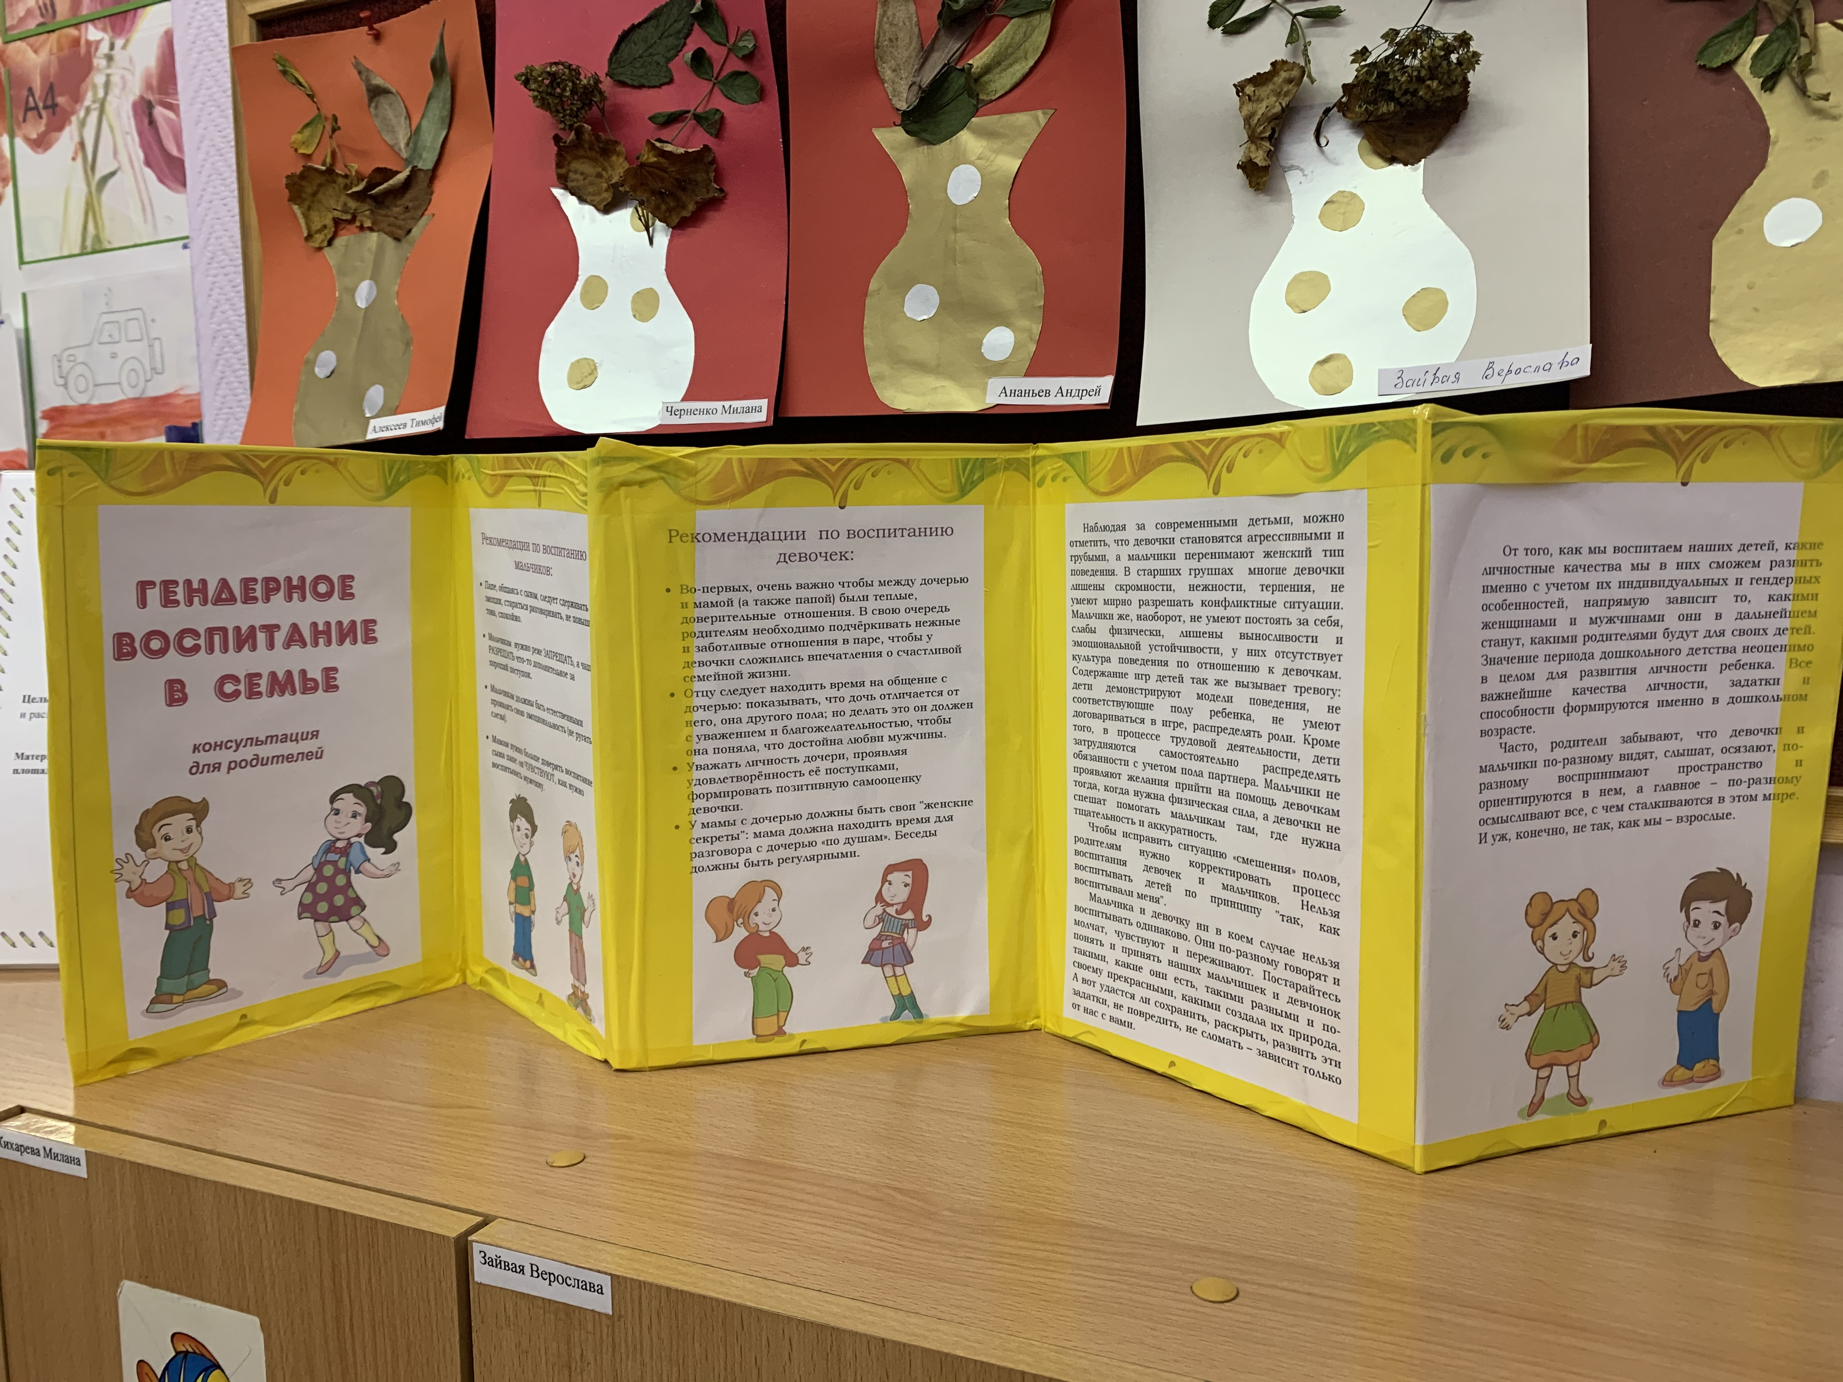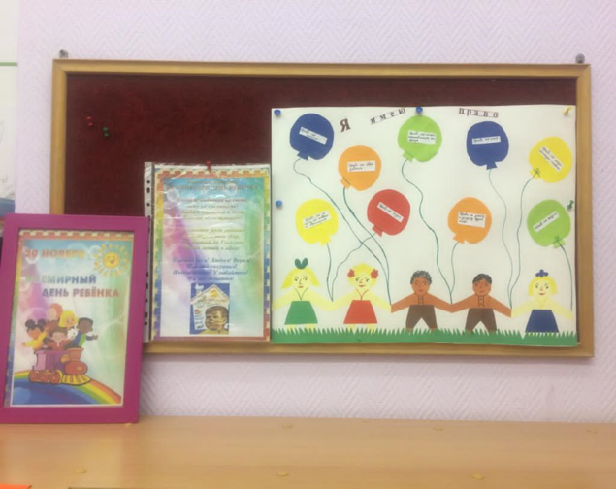
Папка-передвижка Стенгазета для родителей
«Права ребенка»
«Гендерное воспитание в семье»

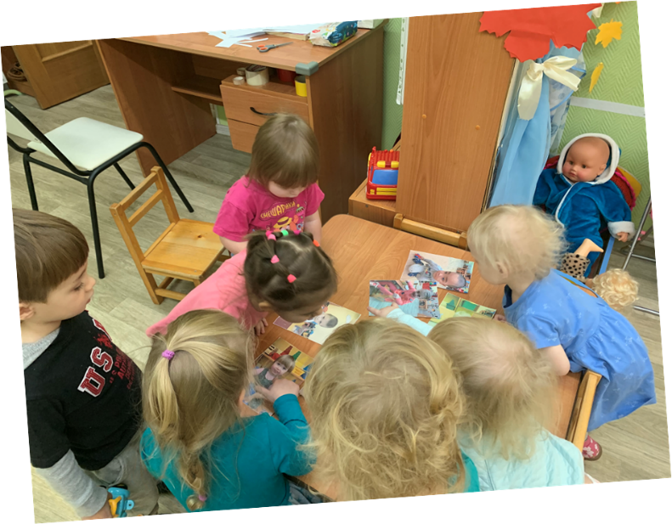
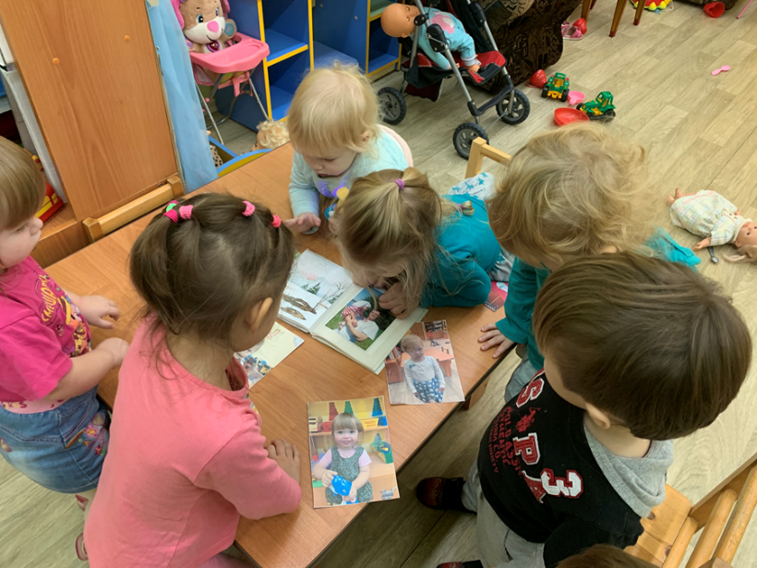
Создание фотоальбома «Моя семья»

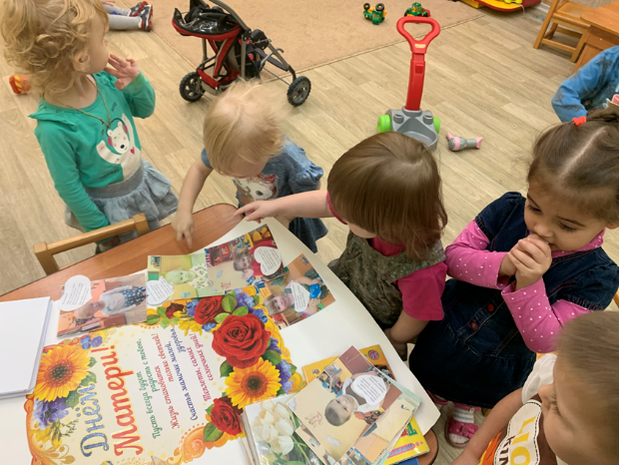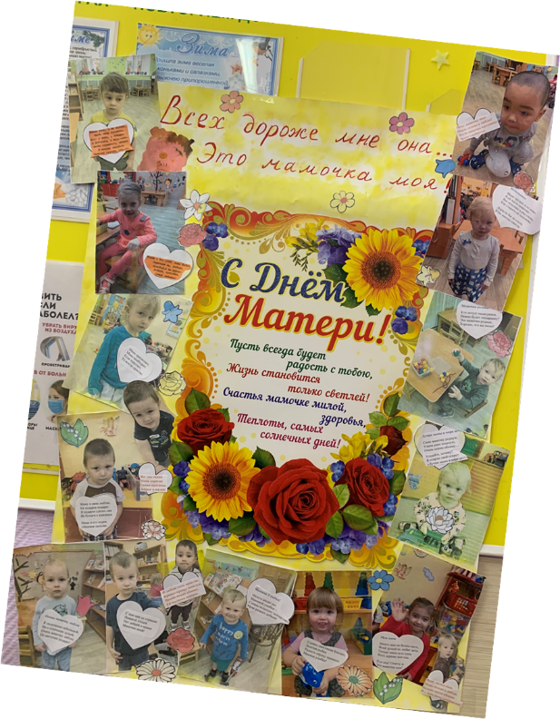
Стенгазета «День матери»

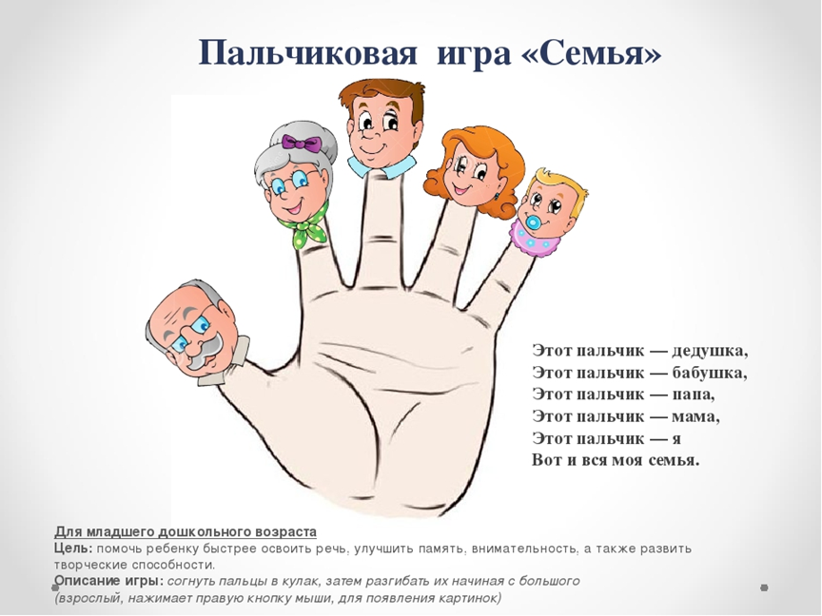

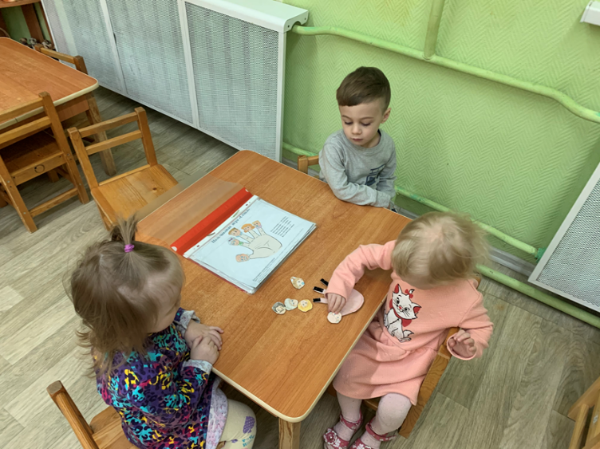

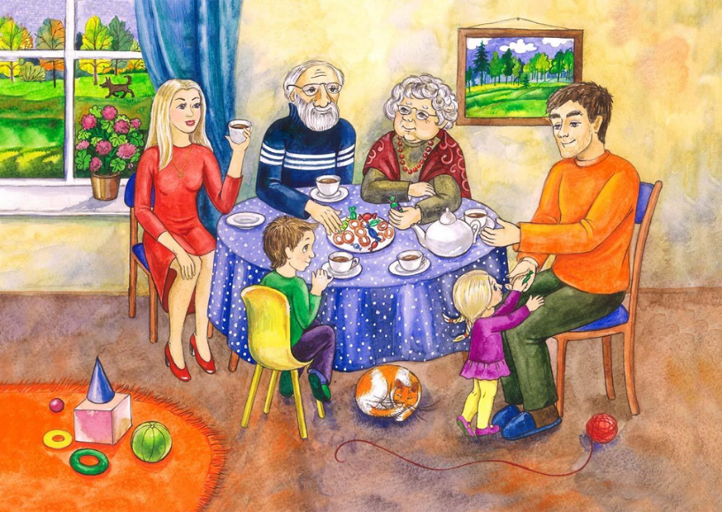

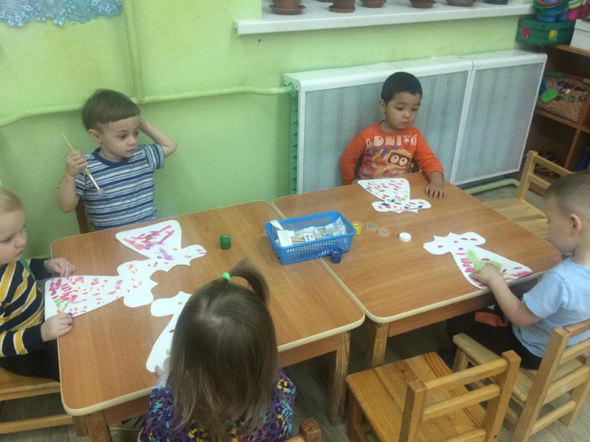
«Украсим платье узором»

